2022北京北师大实验中学初二（上）期中
生 物
一、单项选择题（本题共25小题，在每小题给出的四个选项中，只有一项最符合题意。每小题2分，共50分）
1. 红袋鼠是体型最大的有袋类动物，它们具有强健而有力的长着长脚的后肢，以此可以推测红袋鼠最主要的运动方式是（ ）
A. 爬行 B. 行走 C. 游泳 D. 跳跃
2. 动物一般都能自由运动且运动方式多种多样，下列相关叙述正确的是（ ）
A. 动物的运动方式与生活环境相适应 B. 动物的运动只依赖运动系统完成
C. 陆生动物的运动速度快于水生动物 D. 水生动物运动过程不需要消耗能量
3. 大夫给骨折病人做手术时，特别要注意保护的结构是（ ）
A. 骨密质 B. 骨松质 C. 骨膜 D. 红骨髓
4. 明明因长期不注意坐姿，出现了脊柱侧弯，导致此问题的原因是（ ）
A. 骨中有机物不足1/3，硬脆，弹性小
B. 骨中有机物超过1/3，柔韧，弹性大
C. 骨中有机物不足1/3，硬脆，弹性大
D. 骨中有机物超过1/3，柔韧，弹性小
5. 为了更好地理解运动系统，辰辰同学利用硬纸板、松紧带和工字钉制作了如图所示的肌肉牵拉骨运动的模型，下列说法正确的是（ ）
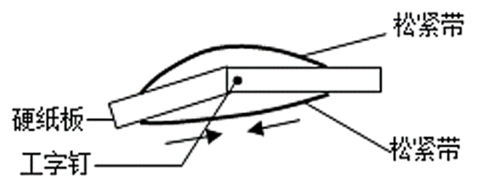
A. 工字钉模拟关节，在运动中起杠杆作用
B. 松紧带模拟肌肉，在运动中起支点作用
C. 硬纸板模拟骨，在运动中提供动力
D. 若按图示箭头方向运动，下方的松紧带模拟的肌肉呈收缩状态
6. 排球是北京中考项目，以下是对拍排球时一系列动作的分析，错误的是（ ）
A. 该动作在神经系统的协调下完成
B. 运动时机体所消耗的能量来自于肌细胞内有机物的分解
C. 由一块骨骼肌收缩完成
D. 适当进行该运动可以增强体质
7. 图是用哑铃增强上臂肌肉力量的锻炼方法。下列说法中错误的是（ ）
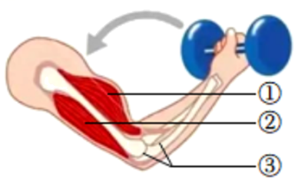
A. [①]肱二头肌，由肌腱和肌腹两部分构成
B. 屈肘时[①]处于舒张状态，[②]处于收缩状态
C. [③]关节是运动系统中的重要结构，既牢固又灵活
D. 这种运动是在神经系统的调节下，相关的骨骼肌收缩，牵引骨围绕关节活动产生的
8. 蜜蜂营群体生活，一个蜂群通常由一只蜂王、几万只工蜂和几百只雄蜂组成。下列相关叙述错误的是（ ）
A. 它们具有一系列的社会行为 B. 蜂群成员间有明确的分工
C. 蜂群成员间存在信息交流 D. 蜂群中各成员间独立生活
9. 动物依靠各种行为适应环境。下列动物的行为，属于学习行为的是（ ）
A. 菜青虫取食十字花科植物叶片
B. 失去雏鸟的红雀给池塘里浮到水面上求食的金鱼喂食
C. 大猩猩把几个木箱堆叠起来，爬到箱顶取下高处的香蕉
D. 刚出生的小袋鼠爬到母亲的育儿袋里吃奶
10. 下列对动物行为的研究中，主要采用实验法的是（ ）
A. 用卫星定位项圈研究藏羚羊的分布范围
B. 用望远镜观察黑颈鹤繁殖期的活动
C. 用摄像机拍摄、研究雪豹生育幼豹的过程
D. 用有颜色的卡片，研究蜜蜂的色觉
11. 狼是一种凶猛的肉食动物，幼狼不断观摩成年狼捕食和格斗，获得捕食技巧。从行为获得途径来看，该行为属于
A. 先天性行为 B. 学习行为 C. 社会行为 D. 攻击行为
12. 乌贼遇险时会喷出墨汁，伺机逃跑，对于这种行为的叙述错误的是（ ）
A. 这是一种典型的先天性行为 B. 这种行为由乌贼体内的遗传物质决定
C. 这是乌贼为了适应环境的一种后天学习行为 D. 从行为的功能来看，这属于防御行为
13. 哈氏隼（一种猛禽）一般以家族群的形式狩猎，不同个体间分工合作，可以捕获比自身重量大2～3倍的长耳大野兔。如图为不同数量的哈氏隼合作捕食时，每只隼每天能量的平均摄入值，相关叙述错误的是
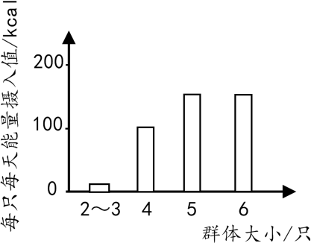
A. 哈氏隼群体具有一定的社会行为
B. 群体合作有利于提高捕食的成功率
C. 合作捕食的隼群越大，每只隼平均摄入的能量越少
D. 合作捕食时，群体内需要有传递信息的“语言”
14. 生活中我们知道的很多成语都是动物行为的真实写照，两虎相斗、蜻蜓点水分别描述的是动物的（ ）
A. 防御行为、繁殖行为 B. 攻击行为、繁殖行为
C. 攻击行为、领域行为 D. 防御行为、领域行为
15. 动物能够帮助植物传播果实和种子，有利于植物（ ）
A. 扩大植物的分布范围 B. 躲避不良环境
C. 进行光合作用 D. 进行呼吸作用
16. 自1956年建立第一个自然保护区——鼎湖山自然保护区以来，我国至今已有2700多个自然保护区。下列关于自然保护区的说法错误的是（ ）
A. 是一个自然生态系统 B. 是宣传保护生物多样性的重要场所
C. 是开展生物学研究的良好基地 D. 是保护生物多样性的唯一措施
17. 如图表示青蛙的生活史，下列相关说法错误的是（ ）
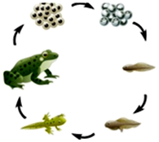
A. 青蛙的抱对属于繁殖行为
B. 青蛙是体内受精、卵生的动物
C. 蝌蚪生活在水中，用鳃呼吸
D. 青蛙的发育方式属于变态发育
18. 中国拥有悠久的茶文化。茶小绿叶蝉是危害茶树的重要害虫，下图是其发育过程。下列关于茶小绿叶蝉的说法正确的是
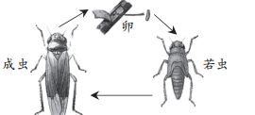
A. 其发育方式为完全变态发育
B. 生长发育过程中有蜕皮现象
C. 若虫与成虫生活习性完全不同
D. 喷酒农药是最环保的防治手段
19. 青蛙和家鸽生殖发育过程中，共有的特点是（ ）
A. 体内受精 B. 卵生 C. 有育雏行为 D. 变态发育
20. 木橑尺蛾是一种常见的林业害虫，雌雄交配后产卵，卵期9-10天，幼虫孵化后即可取食叶肉，幼虫期40天左右，幼虫老熟即坠地化蛹，下列有关木橑尺蛾说法错误的是（ ）
A. 木橑尺蛾通过有性生殖产生后代
B. 木橑尺蛾的发育类型与蝗虫不同
C. 木橑尺蛾危害最大的时期是幼虫期
D. 木橑尺蛾的发育类型为不完全变态发育
21. 了解用药和救护知识能够更好地维护生命健康。下列说法中错误的是
A. 发现有人煤气中毒，应首先开窗通风
B. 服用药物前，认真阅读药品说明书
C. 意外骨折后不要随意移动，及时拨打急救电话
D. 如果动脉出血，要在伤口处的远心端止血
22. 学习生物学知识有助于形成健康生活习惯，作出正确行为选择。下列行为不可取的是（ ）
A. 远离毒品，拒绝吸烟和酗酒 B. 避免干扰，尽量调大耳机音量
C. 按时作息，形成良好生活规律 D. 均衡膳食，保证合理营养摄入
23. 接种流感疫苗后，机体产生相应抗体，以获得对流感病毒的免疫能力。流感疫苗相当于（ ）
A. 抗原 B. 血红蛋白 C. 溶菌酶 D. 抗生素
24. 新冠疫情期间，每个人都需要注重防护避免感染。下列措施不属于切断传播途径的是（ ）
A. 测量体温 B. 酒精消毒 C. 佩戴口罩 D. 减少聚集
25. 我国实施计划免疫，有计划地对儿童进行预防接种，以控制传染病。下列叙述错误的是（ ）
A. 疫苗相当于抗原 B. 预防接种后体内可产生相应抗体
C. 预防接种是针对特定病原体的免疫 D. 接种一次即可终身具有免疫能力
二、非选择题（本题共6小题，共50分）
26. 在我们走近大自然享受户外生活的同时，也需要防范硬蜱等生物的叮咬。硬蜱属于节肢动物，能携带多种致病微生物，通过叮咬人或动物后传播多种疾病
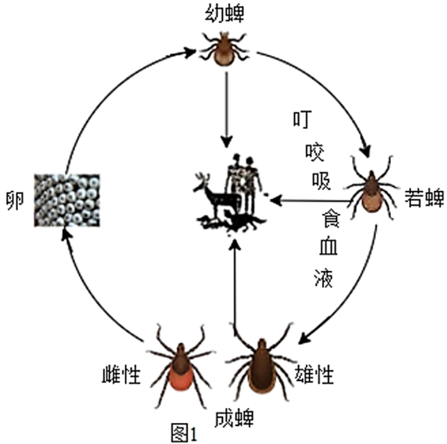
（1）在图1所示的生命周期中，除_____阶段外，硬蜱都可叮咬吸食血液。
（2）硬蜱具有下列特点，其中有利于叮咬吸血的是_____（多选）
a．分泌粘液便于吸附
b．发育过程有蜕皮现象
c．能分泌有麻痹作用的毒素
（3）硬蜱传播疾病之一是莱姆病，这是由某种螺旋体（致病微生物）引起的传染病，其病程及症状如图2．
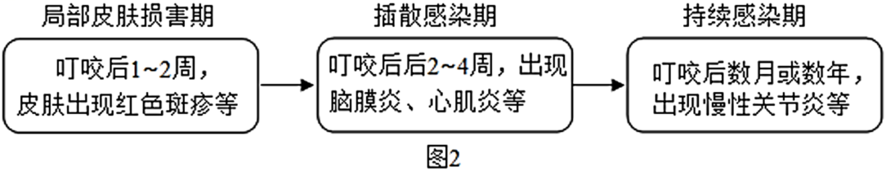
①这种螺旋体是引发莱姆病的___________（填“传染源”或“病原体”），
②硬蜱多生活在森林、灌丛、草地等环境，若身体局部皮肤出现___________症状，且1-2周前在上述环境中逗留过，则应及时就医筛查，以免延误治疗。
③在一定的发病阶段，通过医学检测可以发现感染者可以产生少量相应抗体，这属于___________免疫。
（4）为预防硬蜱传播的传染病，人们可以采取什么措施？请你写出一条：________。
（5）在校园生活中，预防和监控学校传染病的发生与流行是非常必要的，前段时间，我校初二年级某班出现了一例手足口病例，学校要求患病同学在家隔离治疗，同时对教室进行了消毒处理，这两项措施分别属于预防传染病中的_________________和_________________。最近，为预防流感，学校又开始组织学生注射流感疫苗，这项措施属于预防传染病中的_________________。
27. 加州大学伯克利分校的仿生微系统实验室开发了一款微型仿生跳跃机器人——Salto，其设计灵感来自于垂直跳跃能力最强的动物之一——非洲婴猴。婴猴的后肢结构与人的下肢类似，研究发现，其弹跳力上要和小腓肠肌及跟腱（位于踝关节后方的肌腱）有关，请回答下列问题。
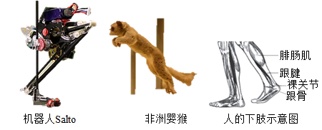
（1）婴猴和人一样，属于脊椎动物亚门哺乳纲动物。婴猴的非腓肠肌较发达，其___________（选填“舒张”或“收缩”）时，牵动跟骨提起，进而产生有力的弹跳。
（2）Salto的跳跃过程是由计算机芯片控制的，而婴猴的跳跃过程上要是由___________系统控制的，跳跃过程中身体的协调和平衡由___________（器官名称）负责。
（3）Salto的跳跃是由电池供能的。而婴猴跳跃所需要的能量是通过细胞的_______作用释放出来的，婴猴的跳跃灵活又准，其运动系统由_______、关节、骨骼肌组成，与关节灵活性有关的结构主要是_______
（选字母代号）
A关节囊和关节腔 B关节软骨和滑液 C关节面和韧带
28. 实蝇是一种严重危害果树的昆虫，分布范围广泛，其危害果树的方式是成虫交配后在果实内产卵、幼虫以果肉为食，致使果实腐烂。研究人员对实蝇进行了研究。
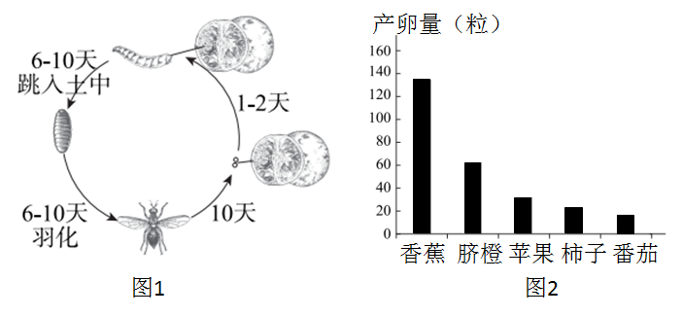
（1）实蝇的发育过程如图1所示，个体发育的起点为______，a为______期，实蝇的发育类型属于______发育。
（2）为探究实蝇成虫偏好哪种果实，研究人员选择了香煎、脐橙等果实，分别称取20g果肉放入装置中。选取人工饲料饲喂到羽化的成虫40只（雌雄比为1：1），置于装置中，观察并统计实蝇的产卵量，得到如图2所示结果。实验结果表明，实蝇在______上产卵量最大，说明实蝇更偏好这类果实。从行为获得途径看，这种选择行为由实蝇的遗传物质控制的，属于______行为。
（3）为进一步研究实蝇成虫对果实的偏好是否可以被人为影响，研究人员将实蝇幼虫分为三组，分别利用香蕉、脐橙、苹果饲养至其羽化为成虫。然后，每组挑取在同一天羽化、个体大小一致的成虫40只（雌雄比为1：1），放入装有香蕉、脐橙、苹果的装置内，一段时间后，统计雌蝇的产卵量。实验结果如下表。
饲养幼虫的水果  成虫产卵的水果及产卵量（粒） | 香蕉 | 脐橙 | 苹果
香蕉 | 314 | 310 | 180
脐橙 | 209 | 327 | 243
苹果 | 28 | 48 | 127
实验结果显示，幼虫经脐橙饲养后，成虫在______上的产卵量最高。成虫在苹果上产卵量最高的组是幼虫期间饲喂______的。上述实验结果说明______。实蝇成虫对幼虫期的经历具有明显记忆能力，从行为获得途径来看，这属于______行为。
29. 骨质疏松症是一种容易引起骨折的全身性骨病，主要是由多种原因导致的骨密度和骨质量下降，使骨的脆性增加而造成的疾病。
（1）骨质疏松会引起髋关节疼痛。图1是人体髋关节结构示意图，其中⑤是_________，③和⑤的表面覆
盖有④_________。人体在行走时，股骨在_________的牵拉下围绕着髋关节活动，完成了相应的动作。
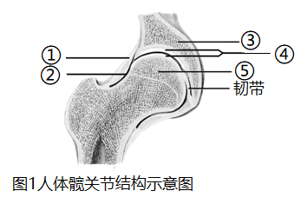
（2）世界卫生组织公布数据显示，糖尿病患者中近1/3确诊患有骨质疏松症。为探究不同强度的运动对糖尿病大鼠股骨的骨密度和骨代谢强度的影响，研究人员进行了相关实验研究。
①实验选取20只大小相近的雄性_________大鼠，随机分为四组。A组的处理是_________，B、C、D组分别进行低强度、中强度、高强度运动训练。
②实验结果如图2、3所示。
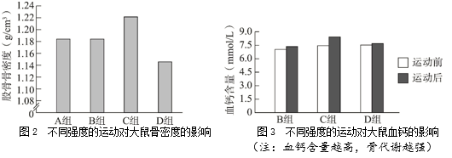
实验结果表明，_________强度运动对糖尿病大鼠股骨骨密度和骨代谢强度的提高最有利。判断的依据是在此运动强度下，_________。
③为帮助糖尿病患者预防或减轻骨质疏松症，请依据上述研究结果，从运动强度的角度提出合理的建议：_________。
30. 班公错位于西藏阿里地区，湖中有数十个大大小小的岛，岛上鸟类有20余种，数量最多时可达数万只，主要有：赤麻鸭、凤头鸭、鱼鸥、棕头鸥、斑头雁等，其中斑头雁和棕头鸥数量最多。研究者在进行鸟类调查时，发现一只棕头鸥的巢内有2枚斑头雁的卵，
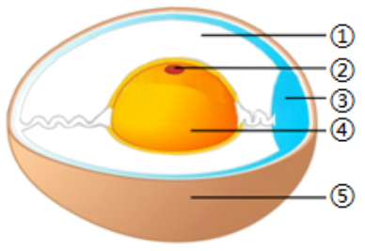
（1）班公错的鸟岛上有鸟类20余种，这体现了生物多样性中的__________多样性。（选填“物种”、“遗传”、“生态系统”）
（2）斑头雁将卵产在棕头鸥巢中，利用棕头鸥帮助其完成筑巢、__________和__________，斑头雁的这
些行为都有助于提高幼鸟的成活率，从行为获得途径上看，属于行为__________。
（3）不同鸟类的卵虽大小、颜色不同，但基本结构一致，上图为鸟卵的结构示意图，其中[ ]_________将来发育成胚胎，是鸟卵中最重要的部分。胚胎发育过程中的营养来源于[④]_________和[①]_________。
（4）鸟类的卵之所以能够在陆地环境中发育并孵化，主要原因是它们的卵具有[ ]_________，不但可以保护卵的内部结构，还能减少水分的丢失。
（5）推测斑头雁将卵产在棕头鸥巢内的原因之一是由于鸟岛上巢材短缺，个别斑头雁无法顺利筑巢；另一种可能是由于巢被破坏或卵被捕食，在迁徙之前已没有时间完成下一轮的繁殖活动。由此，在该鸟岛保护斑头雁繁殖，我们可以采取的措施有__________________。
31. 阅读科普短文，回答问题。
白头叶猴分布在我国广西崇左喀斯特石山群中，其体毛黑色，头部白色，黑白搭配的毛色与其栖息的山体颜色融为一体，又因其喜食叶片而得名。但目前其种群数量不足1000只，被列为国家一级保护动物。
白头叶猴纤瘦的身躯、细长的四肢，使其能在树林中或陡峭的绝壁上跳跃自如、行走如飞，长长的尾巴起到了极好的平衡作用。白头叶猴主要取食植物的叶，即使在果实成熟期的7、8月份，它的食物中也只有约35%来自果实，其余几乎都是树叶。白头叶猴有一套适于消化叶片的好肠胃，它膨大的胃能容纳和搅拌大量树叶，经过微生物分解，营养物质更易被肠道吸收。同时，胃内有能够分解树叶单宁酸的酶，因此它们能吃较苦涩的树叶，从而具有更多食物来源。
白头叶猴是一雄多雌制的群居动物，群体内只有一个首领，遇到危险时首领通过不同的吼叫声通知自己的族群成员。成年雌猴会相互扶持，使婴猴在群体的共同关爱下长大。猴妈妈外出觅食时，未成年雌猴便会练习看护婴猴，以利于日后种族繁衍。
喀斯特石山群呈零星分布，使得白头叶猴栖息地受到自然分隔。又因山群间的低洼平地被当地农民开发成耕作地，造成人为干扰，阻碍了白头叶猴的迁移与交流，影响了其种族繁衍。2005年我国建立了广西崇左白头叶猴自然保护区，在保护区研究人员和当地群众的共同努力下，白头叶猴数量有一定增长，种群得到了有效保护。
（1）白头叶猴适应其栖息地环境的身体形态特征有___________（写出两点即可）。
（2）白头叶猴是典型的植食性动物，其消化系统与这一食性相适应的特征有__________，胃内的微生物与白头叶猴之间是________关系。
（3）白头叶猴是具有社会性行为的动物，据文中可知它们之间主要通过_________进行信息交流。猴妈妈外出觅食时，未成年雌猴便会练习看护婴猴，并逐步独立担负起抚育婴猴的责任，这种行为是在___________因素的基础上，通过环境因素的作用，由生活经验和不断学习而获得的。
（4）白头叶猴濒危原因有多种，如：___________________。保护白头叶猴的栖息环境，保护_____________的多样性，是保护生物多样性的根本措施。除建立自然保护区措施外，请提出保护白头叶猴的其他合理建议：___________________________。
参考答案
一、单项选择题（本题共25小题，在每小题给出的四个选项中，只有一项最符合题意。每小题2分，共50分）
1. 【答案】D
【解析】
【分析】动物因种类不同，生存环境各异，其运动方式也大相径庭，动物运动的方式多种多样，主要有飞行、奔跑、跳跃、行走、爬行、蠕动、游泳。
【详解】袋鼠的后肢发达，运动方式是跳跃，因此ABC错误，D正确。
故选D。
2. 【答案】A
【解析】
【分析】动物因种类不同，生存环境各异，其运动方式也大相径庭，动物运动的方式多种多样，主要有飞行如鸟类、奔跑、跳跃、行走、爬行、蠕动如蚯蚓、游泳等方式。
【详解】A、动物的运动方式是多种多样的，任何一种动物的运动方式与生活环境都是相适应，如家鸽和蝴蝶具有翼或翅，翼或翅是飞行器官，因此它们共同的运动方式是飞行；蚯蚓的运动方式是蠕动；鱼的运动方式是游泳；猴子的运动方式是攀援，A正确。
B、运动并不是仅靠运动系统来完成。它需要神经系统的控制和调节。它需要能量的供应，因此还需要消化系统、呼吸系统、循环系统等系统的配合，B错误。
C、陆生动物有发达的四肢，运动速度快，但并不是所有的陆生动物的运动速度快于水生动物，如蚯蚓的蠕动和鱼的游泳，C错误。
D、动物的运动方式多种多样，运动器官也不同，所有动物的运动都需要能量，D错误。
【点睛】自然界中的动物多种多样，生活在不同环境中的动物，其运动方式也有所不同。
3. 【答案】C
【解析】
【分析】骨的基本结构包括骨膜、骨质和骨髓。骨膜内有神经和血管，血管为骨组织提供营养，骨膜内层有成骨细胞，与骨长粗和骨折后的修复有关，而骨骺端软骨层的细胞与骨的长长有关。
【详解】骨膜内有血管、神经、成骨细胞，血管与骨的营养有关，成骨细胞可以产生新的骨质，与骨的长粗和骨的愈合有关。医生在给骨折病人做手术时，为了断骨尽快愈合，需要特别注意保护的结构是对骨的生长和增生有重要作用的骨膜，因此ABD错误，C正确。
故选C。
4. 【答案】B
【解析】
【分析】骨的成分包括有机物和无机物，其物理特性表现为弹性和硬度，而骨的硬度和弹性又取决于骨内有机物和无机物的含量之比。
【详解】骨是由脆硬的无机物和柔韧的有机物组成的。儿童、少年时期，骨内有机物的含量超过1/3，无
以上内容仅为本文档的试下载部分，为可阅读页数的一半内容。如要下载或阅读全文，请访问：https://d.book118.com/456100101211010035

